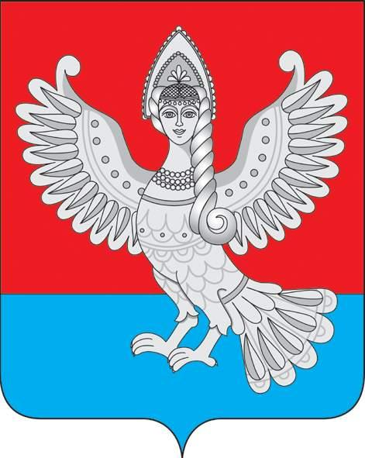

муниципальное образование «Пучежское городское поселение
Пучежского муниципального района Ивановской области»
Совет Пучежского городского поселения
Третьего созыва

Р Е Ш Е Н И Е
от ___.08.2017 года № ____
г. Пучеж

О внесении изменений в решение
Совета Пучежского городского поселения от 26.12.2016г. № 64
«О бюджете Пучежского городского поселения на 2017 год и плановый
период 2018 и 2019 годов»

В соответствии с Бюджетным Кодексом Российской Федерации от 31.07.1998г. № 145-ФЗ (в действующей редакции), Уставом Пучежского городского поселения Пучежского муниципального района Совет Пучежского городского поселения
р е ш и л:
- Внести следующие изменения в решение Совета Пучежского городского поселения от 26.12.2016г. № 64 «О бюджете Пучежского городского поселения на 2017 год и плановый период 2018 и 2019 годов»:
- в статье 1 Решения цифры «53 736 502,21 рубля» заменить цифрами «54 594 485,89 рублей», цифры «53 840 402,21 рубля» заменить цифрами «54 389 480,65 рублей»; слово «дефицит» заменить словом «профицит»; цифры «103 900 рублей» заменить цифрами «205 005,24 рублей»;
- в пункте 5 статьи 7 цифры «17 520 301» заменить цифрами «18 273 471»;
- в статье 8 Решения цифры «14 774 900» заменить цифрами «14 684 194,94»;
- внести изменения в приложение № 2 Решения «Доходы бюджета Пучежского городского поселения на 2017 год и на плановый период 2018 и 2019 годов» (приложение 1);
- внести изменения в приложение № 4 Решения «Источники внутреннего финансирования дефицита бюджета Пучежского городского поселения на 2017 год и плановый период 2018 и 2019 годов» (приложение № 2);
- внести изменения в приложение № 6 Решения «Распределение бюджетных ассигнований по целевым статьям (муниципальным программам Пучежского городского поселения и не включенным в муниципальные программы Пучежского городского поселения направлениям деятельности органов муниципальной власти Пучежского городского поселения, группам видов расходов классификации расходов бюджета Пучежского городского поселения на 2017 год» (приложение № 3);
- внести изменения в приложение № 8 Решения «Ведомственная структура расходов бюджета Пучежского городского поселения на 2017 год» (приложение № 4);
2. Опубликовать настоящее решение в «Правовом вестнике Пучежского городского поселения» и разместить на сайте Пучежского городского поселения в сети Интернет.
3. Настоящее решение вступает в силу с момента подписания.

Глава Пучежского городского поселения
Пучежского муниципального района Е.В. Шумакова

